Подача заявления с ЕПГУ

Для подачи заявления с ЕПГУ необходимо выполнить следующие действия:
- Открыть главную страницу ЕПГУ - https://gosuslugi.ru
- Пройти авторизацию с использованием действующего профиля ЕСИА (личная учетная запись, учетная запись организации)
Макет страницы с успешной авторизацией представлен на рисунке 8.
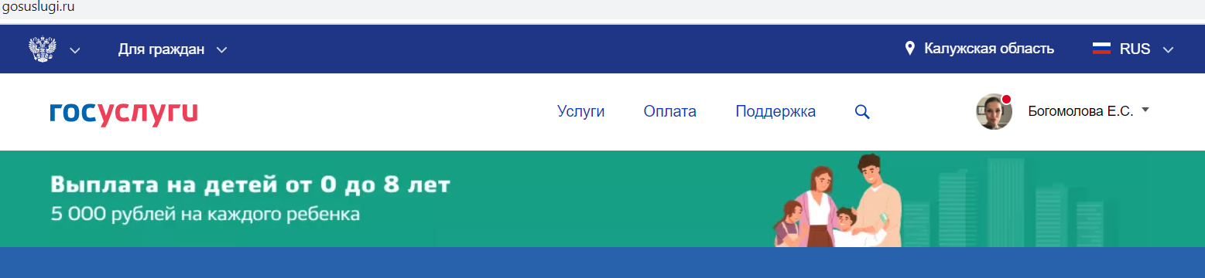
Рисунок 8. Макет страницы ЕПГУ с успешной авторизацией
- Выбрать регион получения услуги
- Вставить в текущей вкладке браузера ссылку на одну из услуг и нажать «Обновить»

Макет карточки услуги представлен на рисунке 9.
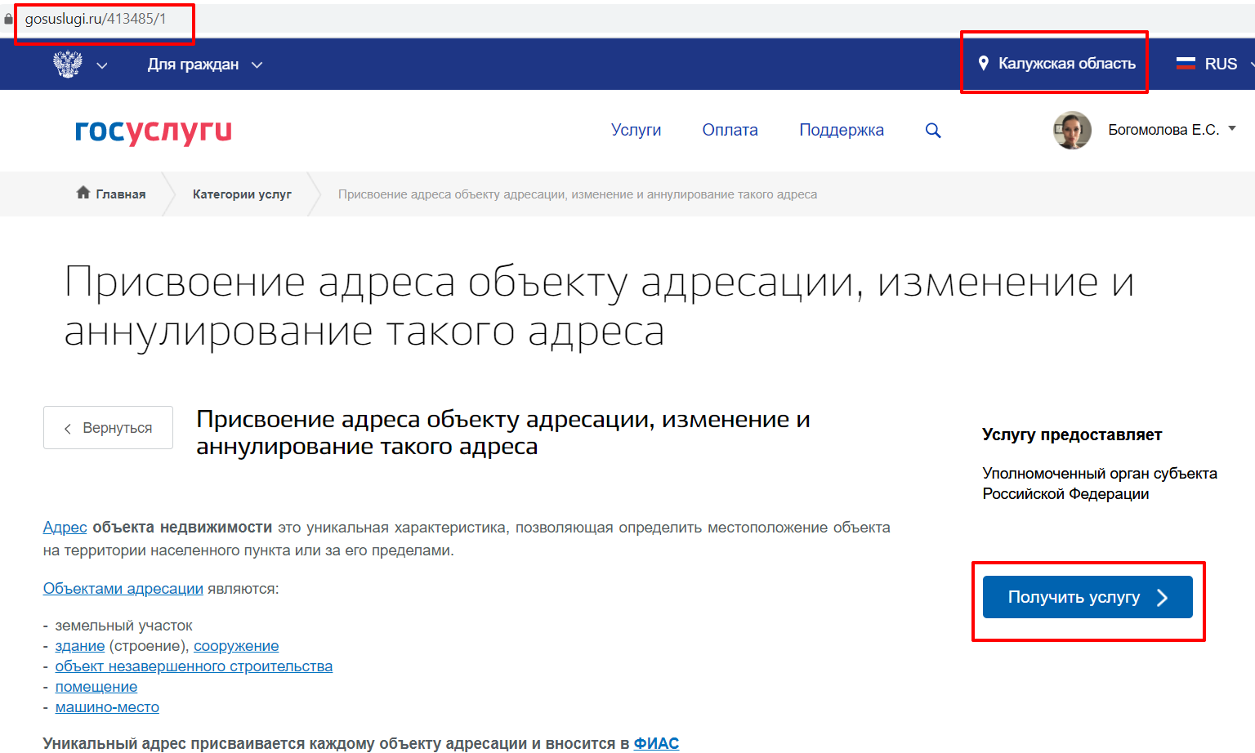
Рисунок 9. Макет карточки услуги на ЕПГУ
- Нажать кнопку «Получить услугу» и начать стандартный процесс заполнения формы.
Макет интерактивной формы заявления представлен на рисунке 10.
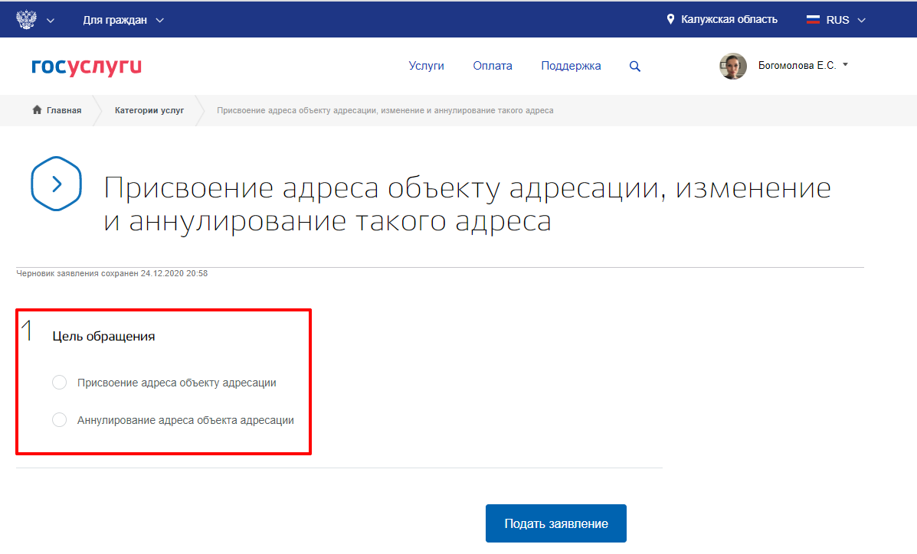
Рисунок 10. Выбор цели обращения
После выбора цели обращения будет доступна форма заполнения данных. Необходимо заполнить обязательные поля формы, приложить файлы (при необходимости) и нажать кнопку «Подать заявление».
Внимание! Для успешной отправки заявления и дальнейшей его обработки в ПГС 2.0. необходимо корректно выбрать на интерактивной форме уполномоченный орган, предоставляющий услугу. В данном блоке выбирается орган, под учетной записью сотрудника которого планируется обрабатывать заявление в ПГС 2.0.
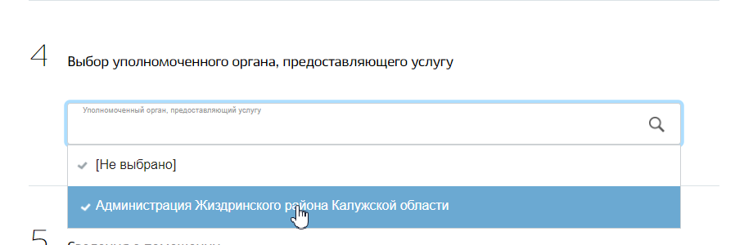
Рисунок 10. Выбор органа, предоставляющего услугу

После подачи заявления необходимо убедиться, что заявление перешло в статус «Заявление получено ведомством» и зафиксировать номер заявления.

